VS 17 4030 Kleinmünchen
Schüler/innen nehmen Haltung an
09. Jänner 2007
Beteiligte Lehrer/innen | Alle LehrerInnen und TeamlehrerInnen ( 37 )
Projektkoordination | Peter H. Artner |  |  | kontakt
anzahl der schüler/innen | 360 | Klasse/n | 17 | VS 17, Zeppelinstraße 44  s401091@eduhi.at  0732/302777/16

Schüler/innen nehmen Haltung an  Wie auch schon am ersten Projekttag hat sich wiederum die  ganze Schule an der Aktion beteiligt.  Erstaunt waren die Kinder der OVS 2 darüber, dass selbst  eine Zeitung Möglichkeit zu Haltung bietet.  Verkehrte Welt – Haltung steht Kopf, gesehen in einer 4. Klasse.  Haltung bewahren auch wenn es „rundgeht“, gesehen in der Offenen Sprachklasse 2.  Der zweite Aktionstag war wieder ein schöner Erfolg in unserer Schule!  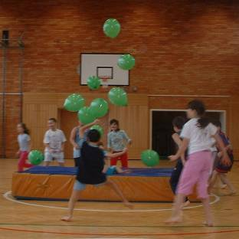 | 